课题 | 机械能守恒定律习题课(2)
学习  目标 | 1能判定机械能是否守恒4.能利用机械能守恒定律解决问题
重点  难点 | 1. 机械能守恒定律 2. 判定机械能是否守恒
预习自测
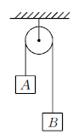
1.甲、乙两球质量相同，悬线一长一短（），如将两球从图4所示位置、由同一水平面无初速度释放，不计阻力，则小球通过最低点的时刻：
①甲球的动能较乙球大； ②两球受到的拉力大小相等； ③两球的向心加速度大小相等； ④相对同一参考平面，两球机械能相等.
以上说法正确的是（ ）
.只有① .只有②③
.只有①④ .①②③④
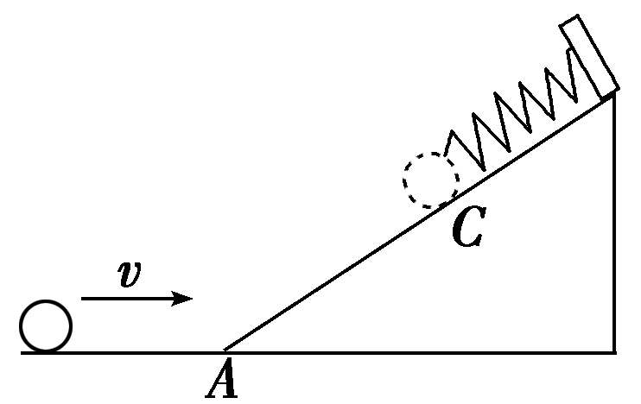
2.如图所示，光滑斜面的顶端固定一弹簧，一质量为m的小球向右滑行，并冲上固定在地面上的斜面。设物体在斜面最低点A的速度为v，压缩弹簧至C点时弹簧最短，C点距地面高度为h，不计小球与弹簧碰撞过程中的能量损失，则小球在C点时弹簧的弹性势能为( )
A．mgh－mv² B. mv²－mgh
C．mgh＋mv² D．mgh
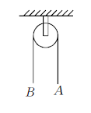
3.如图9所示，总长为的光滑均质铁链跨过一个光滑的轻小滑轮，开始时下端相平齐，当略有扰动时其一端下落，则当铁链刚脱离滑轮的瞬间，铁链的速度多大？

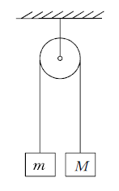
1.一根细绳绕过光滑的定滑轮，两端分别系住质量为和的长方体物块，且＞，开始时用手握住，使系统处于如图所示状态.求：
巩固训练
(1)当由静止释放下落高度时的速度（远小于半绳长，绳与滑轮的质量不计）.
(2)如果下降刚好触地，那么上升的总高度是多少？

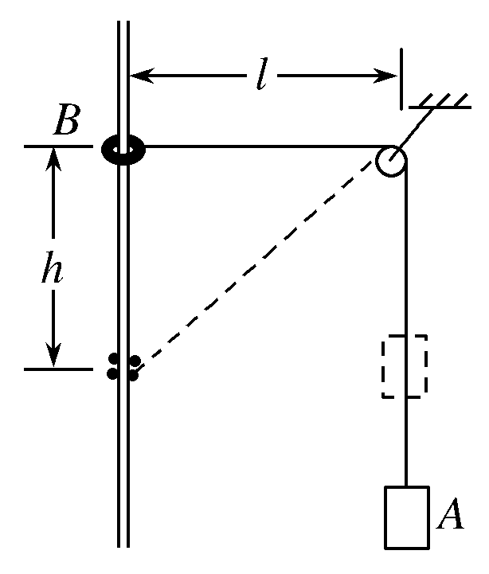
2.如所示，物体A的质量为M，圆环B的质量为m，通过绳子连接在一起，圆环套在光滑的竖直杆上，开始时连接圆环的绳子处于水平，长度l＝4 m，现从静止释放圆环．不计定滑轮和空气的阻力，取g＝10 m/s²，求：
(1)为使圆环能下降h＝3 m，两个物体的质量之比为多少？
(2)若圆环下降h＝3 m时的速度v＝5 m/s，则两个物体的质量之比为多少？
(3)不管两个物体的质量为多大，圆环下降h＝3 m时的速度不可能超过多大？

解析 (1)若圆环恰好能下降h＝3 m，由机械能守恒定律得
mgh＝Mgh_{A}，
h²＋l²＝(l＋h_{A})²，
解得两个物体的质量应满足关系M＝3m.
(2)若圆环下降h＝3 m时的速度v＝5 m/s，由机械能守恒定律得
mgh＝Mgh_{A}＋mv²＋Mv，
如练答图5－3－1所示，A、B的速度关系为
v_{A}＝vcosθ＝v.
解得两个物体的质量关系为＝.
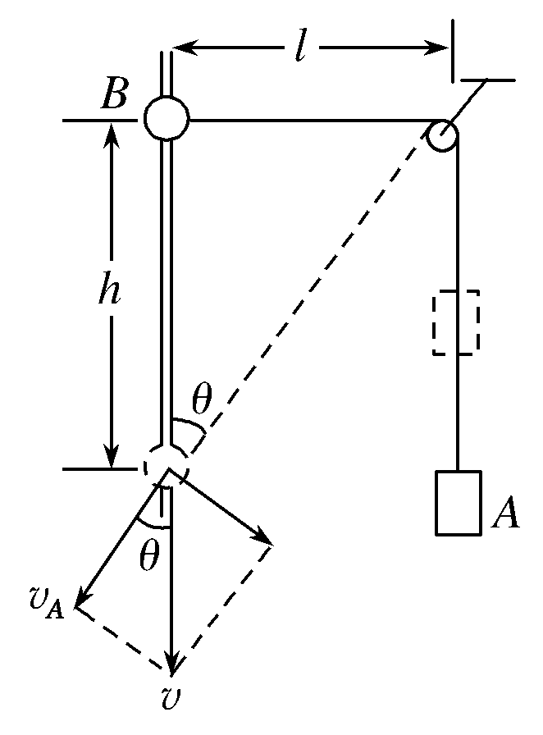
练答图5－3－1
(3)B的质量比A的大得越多，圆环下降h＝3 m时的速度越大，当m≫M时可认为B下落过程机械能守恒，有
mgh＝mv.
解得圆环的最大速度v_{m}＝ m/s＝7.8 m/s.
即圆环下降h＝3 m时的速度不可能超过7.8 m/s.
答案 (1)M＝3m
(2)＝
(3)7.8 m/s

